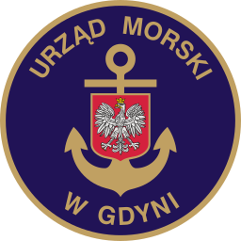www.umgdy.gov.pl
URZĄD MORSKI W GDYNI
Gdynia, dnia 09.07.2021r.
Ministerstwo Infrastruktury
Warszawa
Dyrektor Urzędu Morskiego w Gdyni, wywiązując się z obowiązku przekazywania do publicznej wiadomości wykazu dotyczącego umorzeń, uprzejmie informuje, iż w I kwartale 2021 r. dokonano następujących umorzeń niepodatkowych należności budżetu państwa:
l/p | Kontrahent | Umorzona kw. gł. w zł. | Umorzone  odsetki w zł. | Podstawa umorzenia
1. | Conservice SP. Z O.O. | 41,20 |  | Decyzja Dyrektora
ul. Chrzanowskiego 10, 81-338 Gdynia 58 355 3333
fax: 058 620-67-43, e-mail: umgdy@umgdy.gov.pl

